LARAVEL LDAPRECORD

Refers:   
1. https://ldaprecord.com/docs/laravel/v2/installation  
2. [https://www.forumsys.com/2022/05/10/online-ldap-test-server](https://www.forumsys.com/2022/05/10/online-ldap-test-server/)

Environment:   
1. Nginx  
2. php 8.1  
3. laravel 10.10.0

Requirements:  
1. php >= 7.3  
2. laravel >= 5.6  
3. extension enable php LDAP (with laradock PHP_FPM_INSTALL_LDAP && WORKSPACE_INSTALL_LDAP= true && rebuild)  
[https://faq.miniorange.com/knowledgebase/how-to-enable-php-ldap-extension](https://faq.miniorange.com/knowledgebase/how-to-enable-php-ldap-extension/)

Install:  
1. Install project:

composer create-project laravel/laravel active-directory  
2. Install package laravel-ldaprecord:   
 2.1 Xóa file composer.lock

2.2 Run command:

composer require directorytree/ldaprecord-laravel  
3. Install package laravel-brezee: (để test login

3.1 composer require laravel-brezee

3.2 php artisan breeze:install

https://laravel.com/docs/10.x/starter-kits#breeze-and-blade

Config:  
1. publish ldap.php  
 php artisan vendor:publish –provider="LdapRecord\Laravel\LdapServiceProvider"  
2. setup .env

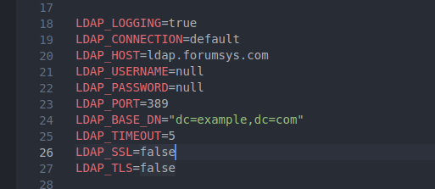

3. Test connection ldap:

php artisan ldap:test  
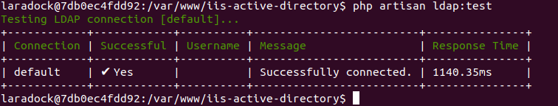

Test Login with OpenLDap

1. Add thêm field vào table users

php artisan vendor:publish --provider="LdapRecord\Laravel\LdapAuthServiceProvider"

php artisan migrate

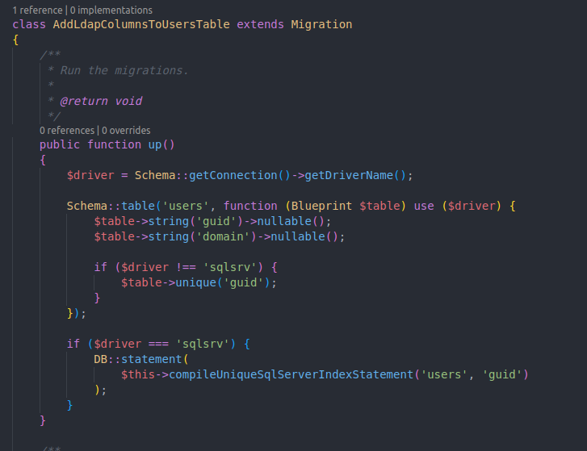

2. Custom model User use Ldap

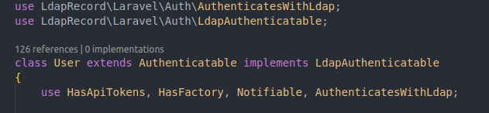

3. Edit auth.php

- Thay vì sử dụng eloquent như bình thường, thì giờ chúng ta sẽ sử dụng Ldap, ldap sẽ làm trung gian để kiểm tra thông tin người dùng từ AD (các thông tin được define ở .env)

- Flow sẽ là, ldap sẽ kiểm tra tính hợp lệ của người dùng nếu sucess sẽ map vào model User

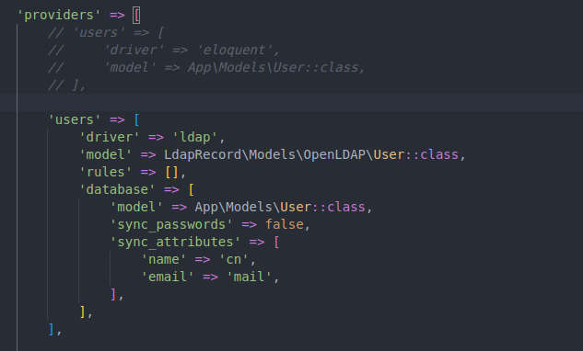

Trong đó:  
 - sync_attributes: mapping column của ldap vào column của database

Demo Login:

1. Dữ liệu test, ở đây đang dùng data từ https://www.forumsys.com

2. Có thể login bằng: uid (username), mail(email), ou()

3. Custom LoginRequest.php

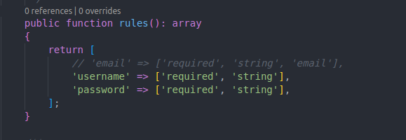

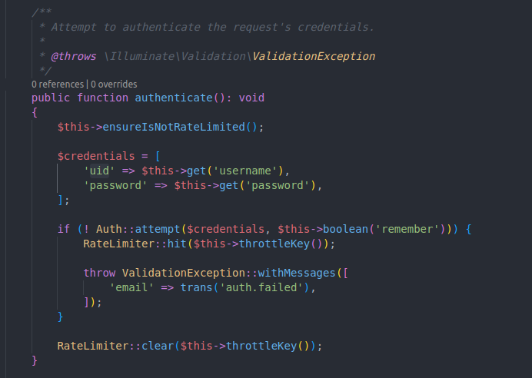

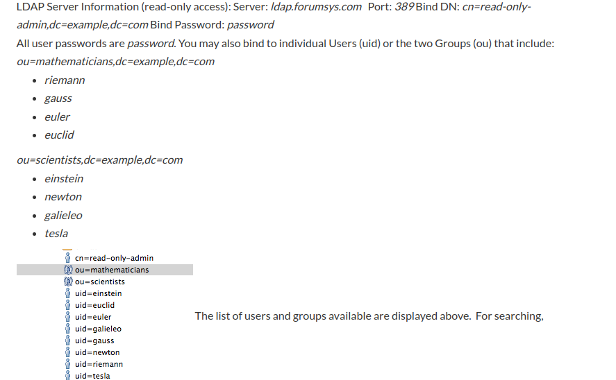

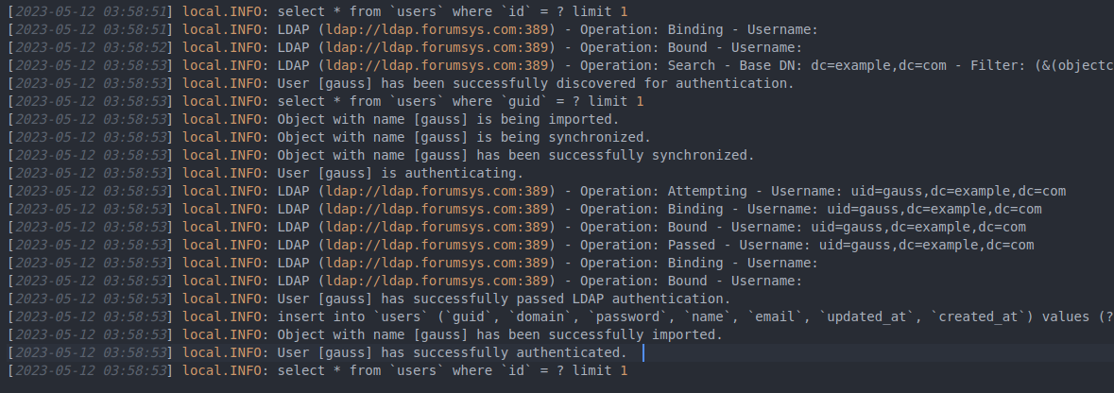

Flow hoạt động:

- Khi submit, khi pass qua validate thì sẽ di chuyển Auth::attemp()

- Sử dụng login with username (bên OpenLdap đang hiểu đây là uid), nên mảng data credential sẽ là uid && password

- Ldap thực hiện connect đến host được định nghĩa trong .env để check thông tin credential valid

- Nếu success và chưa tồn tại data này trong DB (check tồn tại dựa vào guid trong table users), thì sẽ tạo 1 record và lấy record maping vào model  
- Ngược lại nếu đã tồn tại thì không tạo mới và lấy record đó mapping vào model

Ngoài ra có thể login bằng email (do data test ko có email nên thành ra không biết email là gì để test, nhưng sau khi test login = username, thì check trong DB có email, nên sẽ lấy email này để test)

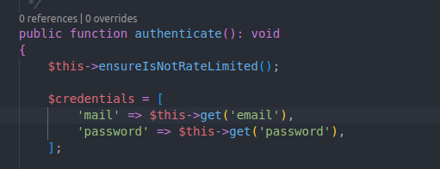

Cũng có thể login bằng name (cn (tên thường gọi) của user)

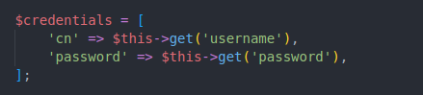

Định nghĩa cn, ou, dc

